- spring.profiles.active切换SpringBoot的配置文件
- scheduledExecutorService: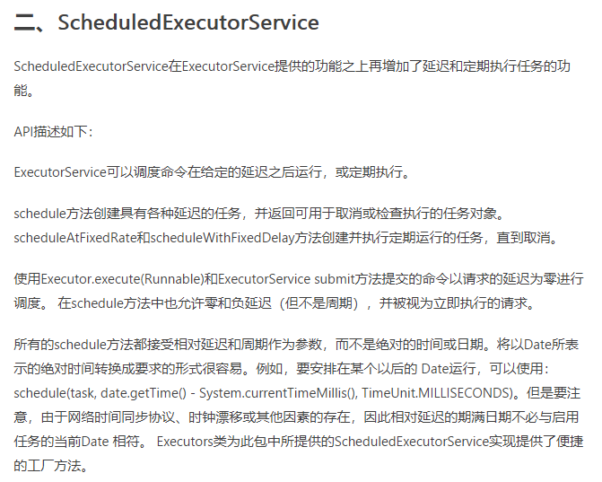
3、@Compoent注解：如何你想把这个类给springbean管理的话就要加，和@Controller等一样，就是通用的Bean




